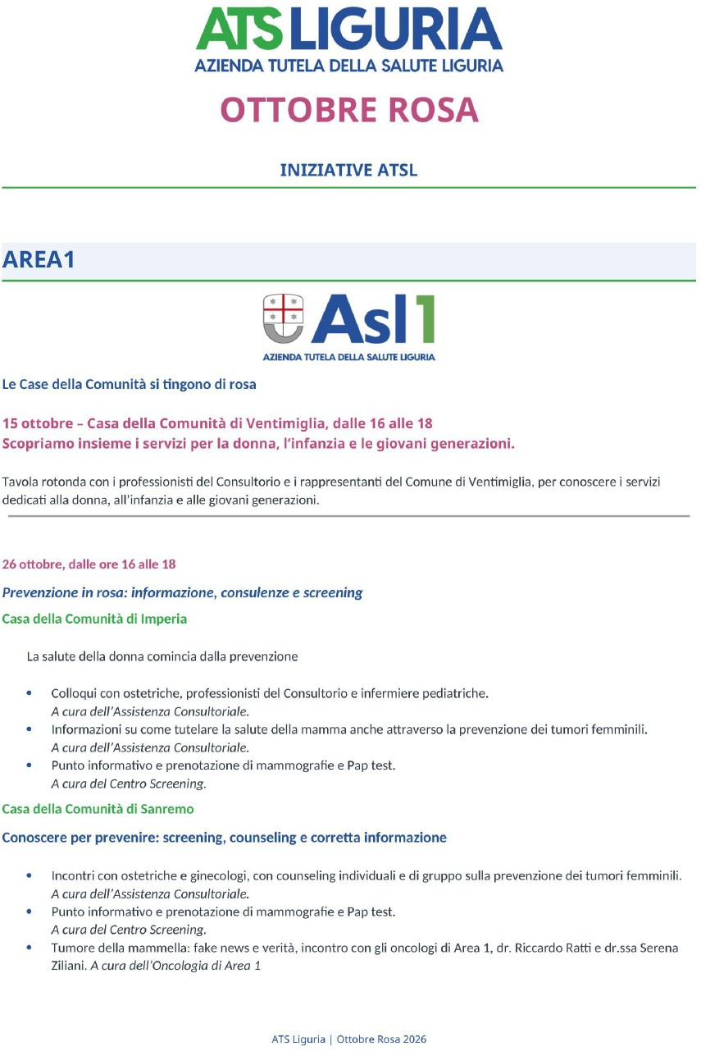

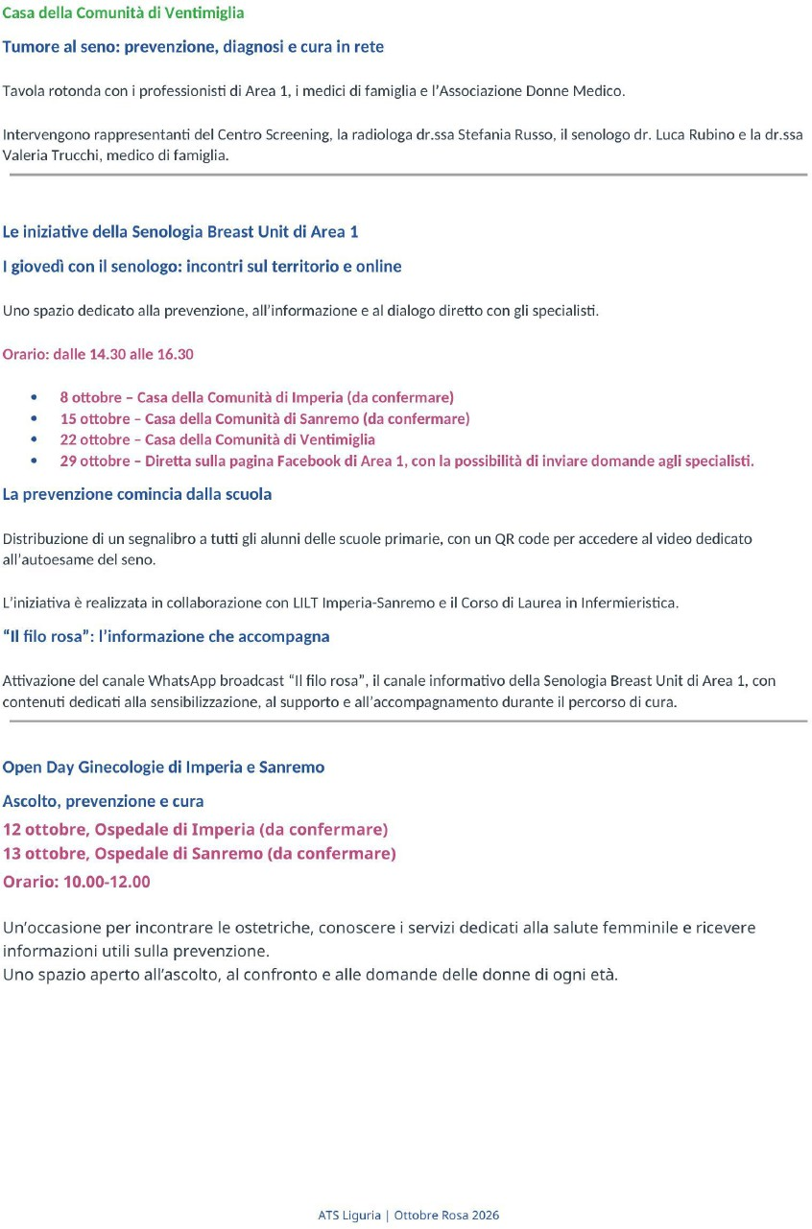



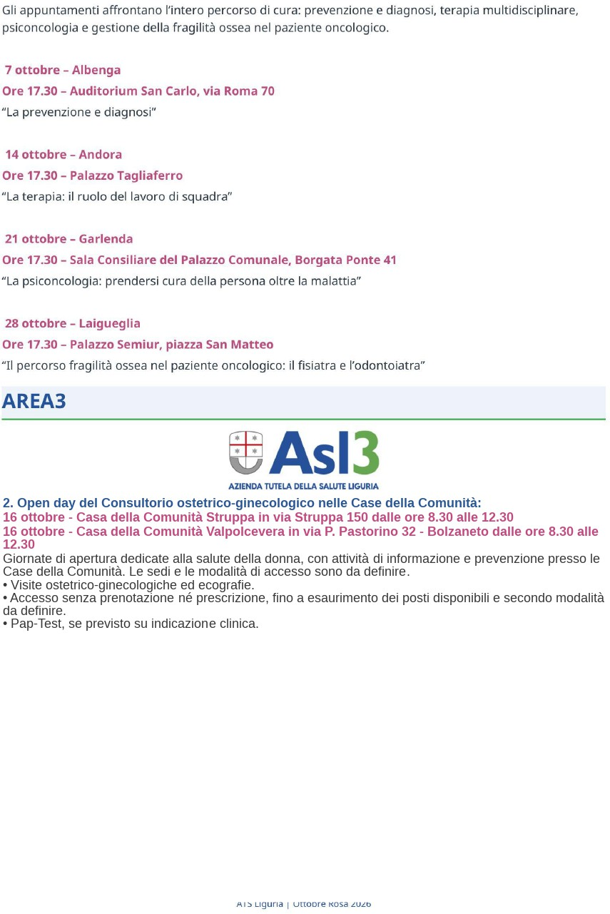

Open day del Consultorio ostetrico-ginecologico nelle Case della Comunità:
16 ottobre - Casa della Comunità Struppa in via Struppa 150 dalle ore 8.30 alle 12.30
16 ottobre - Casa della Comunità Valpolcevera in via P. Pastorino 32 - Bolzaneto dalle ore 8.30 alle 12.30 Giornate di apertura dedicate alla salute della donna, con attività di informazione e prevenzione presso le Case della Comunità. Le sedi e le modalità di accesso sono da definire.
  - Visite ostetrico-ginecologiche ed ecografie.
  - Accesso senza prenotazione né prescrizione, fino a esaurimento dei posti disponibili e secondo modalità da definire.
  - Pap-Test, se previsto su indicazione clinica.

OPEN DAY SCREENING ONCOLOGICO 16 ottobre – Casa della Comunità Assarotti in via Assarotti 35 orario 8,30-12,30
21 ottobre – Casa della comunità di Pegli presso in via Pegli 41 OPEN DAY SCREENING CERVICALE E VACCINAZIONE HPV orario 8.30 – 12.30
Attività di informazione e sensibilizzazione sulla prevenzione dell’infezione da HPV e del tumore della cervice uterina, con approfondimenti sull’importanza della vaccinazione e degli screening.
  - Informazioni sulla vaccinazione anti-HPV e sulle modalità di accesso.
  - Sensibilizzazione sull’importanza del Pap-Test e dell’HPV-test, secondo le indicazioni del programma di screening.
  - Orientamento ai servizi territoriali e alle modalità di accesso.

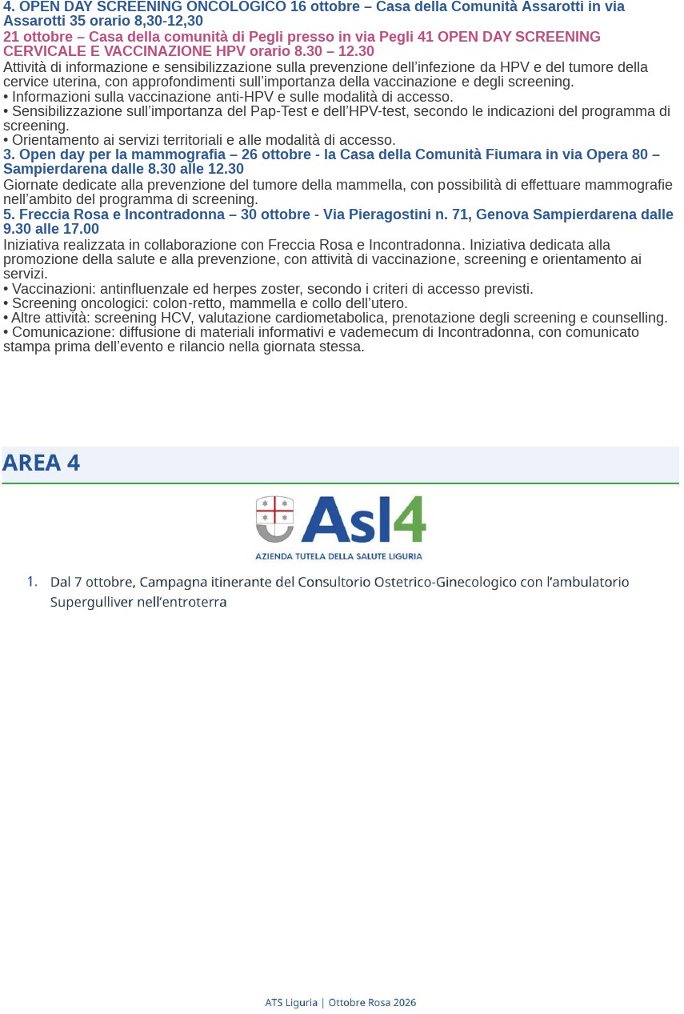
Open day per la mammografia – 26 ottobre - la Casa della Comunità Fiumara in via Opera 80 – Sampierdarena dalle 8.30 alle 12.30
Giornate dedicate alla prevenzione del tumore della mammella, con possibilità di effettuare mammografie nell’ambito del programma di screening.
- Freccia Rosa e Incontradonna – 30 ottobre - Via Pieragostini n. 71, Genova Sampierdarena dalle 9.30 alle 17.00 Iniziativa realizzata in collaborazione con Freccia Rosa e Incontradonna. Iniziativa dedicata alla promozione della salute e alla prevenzione, con attività di vaccinazione, screening e orientamento ai servizi.
  - Vaccinazioni: antinfluenzale ed herpes zoster, secondo i criteri di accesso previsti.
  - Screening oncologici: colon-retto, mammella e collo dell’utero.
  - Altre attività: screening HCV, valutazione cardiometabolica, prenotazione degli screening e counselling.
  - Comunicazione: diffusione di materiali informativi e vademecum di Incontradonna, con comunicato stampa prima dell’evento e rilancio nella giornata stessa.

